Анализ государственной итоговой аттестации выпускников 9-х классов по образовательным программам основного общего образования
в 2016-2017 учебном году

Государственная итоговая аттестации выпускников 9-х классов МБОУ СОШ №12 проведена в установленные сроки и осуществлялась в соответствии с федеральными, региональными и муниципальными нормативно-правовыми документами.
В течение всего учебного года в школе в соответствии с планом подготовки и проведения ГИА в 2016-2017 учебном году проводилась подготовка выпускников 9-х классов к государственной итоговой аттестации:
проводились классные часы с обязательным присутствием администрации школы, на которых выпускники знакомились с нормативными и правовыми документами, регламентирующими проведение итоговой аттестации;
проводились общешкольные и классные родительские собрания, на которых родители знакомились с нормативными и правовыми документами по проведению государственной итоговой аттестации;
постоянно обновлялась информация на сайте школы для оперативного информирования выпускников и их родителей.
Подготовка учащихся к итоговой аттестации по основным предметам (русский язык, математика). А также по выбору, осуществлялась как во время уроков, где учителя применяли дифференцированный подход при подготовке и планировании уроков, так и за счет дополнительных часов школьного компонента. Учащиеся 9-х классов имели возможность в течение года посещать следующие предметные и ориентационные курсы:
- «Коварные знаки препинания» (подготовка по русскому языку)
- «Комплексный анализ текста» (подготовка по русскому языку)
- «Элементы математической логики» (подготовка по математике)
- «Процентные расчёты на каждый день» (подготовка по математике)
- «Я, семья и право»
- «Экология и здоровье человека»
- «Флористика»
- «Основы медицинских знаний»
- «Олимпийские игры-из прошлого в будущее»
- «Черчение и графика»
- «Основы православной культуры»
- «Ты и твоё имя»
Результаты выпускных экзаменов 9-х классов по предметам :
Государственная итоговая аттестация в 2016-2017 учебном году прошла удовлетворительно. Этому способствовала своевременная информированность учащихся и родителей выпускных классов через информационные стенды, классные часы, анкетирование, родительские собрания, работа учителей-предметников, проведение пробных и репетиционных экзаменов, краевых, муниципальных и административных тренировочно-диагностических работ.
К государственной итоговой аттестации были допущены все учащиеся 9-х классов: 25 учащийся 9 «А» класса ,18 учащихся 9 «Б» класса.
9 «А» – 25 человек, 23 человека этого класса сдавали итоговую аттестацию по русскому языку и математике и предметы по выбору в форме ОГЭ и 2 ученика (Алексеевский Руслан. Воронцов Павел) сдавали в форме ГВЭ;
9 «Б» – 18 человек, 18 человек этого класса сдавали итоговую аттестацию по русскому языку и математике и предметы по выбору только в форме ОГЭ ;
Все 43 учащихся девятого класса прошли итоговую аттестацию за курс основной общей школы и получили документ об образовании соответствующего образца. Аттестат особого образца за курс основной общей школы в 2016-2017 уч. году получили 3 учащихся 9 «А» класса : Кудинов Александр, Овсиенко Надежда, Погорельский Дмитрий.
Выпускники 9-х классов на основном государственном экзамене по русскому языку получили пять неудовлетворительных отметок - это учащиеся 9 «Б» класса – Асадов Азиз, Булатов Святослав, Герасименко Дмитрий, Коротун Виталий, Михайленко Анастасия, а также 4 учащихся 9 «Б» класса, получившие неудовлетворительную отметку на государственном экзамене по математике: 9 «Б» кл. - 4 учащихся – Асадов Азиз, Герасименко Дмитрий, Коршунова Надежда, Рахманова Карина. Шесть учащихся школы (Герасименко Д, Булатов С., Михайленко А., Коротун В., Коршунова Н., Рахманова К.) были допущены к повторной государственной итоговой аттестации по математике, русскому языку и биологии в дополнительные сроки , а 1 ученик (Асадов Азиз) оставлен условно на повторный год обучения и допущен к повторной ГИА в сентябре, как получивший три «2» на ГИА-2017 года .
Согласно заявлениям выпускники 9-х классов сдавали два основных экзамена по русскому языку и математике, и два экзамена по выбору: обществознание- 34 человека, биологию-23 человека, информатику и ИКТ – 13 человек, химия – 8 человек, физика – 4 человека.
Заместителем директора по УВР к итоговой аттестации были подготовлены папки расписание итоговой аттестации, расписание консультаций. Была собрана информация для заполнения и ведения базы данных участников ГИА, материал, необходимый для заполнения аттестатов.
Все экзамены проводились согласно инструкции по проведению письменных экзаменов в Краснодарском крае. Нарушений при проведении экзаменов обнаружено не было. Все 43 учащихся, допущенные к экзаменам сдали их, показав в основном удовлетворительные результаты качества знаний и уровня обученности по итогам государственной итоговой аттестации.
В 2017 году ОГЭ по русскому языку и математике сдавали 41 учащийся
(9 «А», 9 «Б» классов) из 43 выпускников 9-х классов (2 ученика сдавали ГВЭ).
класс |  | Уч-ся по  списку | Сдавали экзамен | Годовые оценки |  |  |  |  |  |  | Оцен.сред.балл | Экзамен  Предмет | Получили отметки |  |  |  | Оцен.сред.балл | Изменение среднихбаллов
 |  |  |  | 5 |  | 4 |  |  | 3 | 2 |  |  | 5 | 4 | 3 | 2
9-А |  | 25 | 25 | 4 |  | 8 |  |  | 13 | 0 | 3,6 | ОГЭ Математика | 5 | 9 | 11 | 0 | 3,8 | + 0,2
9-Б |  | 18 | 18 | 0 |  | 5 |  |  | 13 | 0 | 3,3 | ОГЭ Математика | 0 | 4 | 10 | 4 | 3 | - 0,3
9-А |  | 25 | 25 | 5 |  | 11 |  |  | 9 | 0 | 3.8 | ОГЭ Русский язык | 2 | 14 | 9 | 0 | 3,7 | - 0,1
9-Б |  | 18 | 18 | 0 |  | 6 |  |  | 12 | 0 | 3.3 | ОГЭ Русский язык | 2 | 3 | 8 | 5 | 3 | - 0,3
ОГЭ- пересдача экзамена 28-29 июня 2017 г.
9-А | 0 |  | 0 |  | 0 |  | 0 | 0 |  | 0 | 0 | Математика | 0 | 0 | 0 | 0 | 0 | 0
9-Б | 3  Герасименко Д., Коршунова Н, Рахманова К |  | 3 |  | 0 |  | 0 | 3 |  | 0 | 3 | Математика | 0 | 0 | 3 | 0 | 3 | 0
ОГЭ- пересдача экзамена 28-29 июня 2017 г.
9-А | 0 |  | 0 |  | 0 |  | 0 | 0 |  | 0 | 0 | Русский язык | 0 | 0 | 0 | 0 | 0 | 0
9-Б | 4  Герасименко Д., Булатов С., Коротун В., Михайленко А. |  | 4 |  | 0 |  | 0 | 4 |  | 0 | 3 | Русский язык | 0 | 0 | 4 | 0 | 3 | 0
ОГЭ- пересдача экзаменов в сентябре 2017 г.
9-Б | 1). Асадов А. |  | 1 |  | 0 |  | 0 | 1 |  | 0 | 3 | Математика
9-Б | 1). Асадов А. |  | 1 |  | 0 |  | 0 | 1 |  | 0 | 3 | Русский язык
9-Б | 1). Асадов А. |  | 1 |  | 0 |  | 0 | 1 |  | 0 | 3 | Биология

Результаты государственной итоговой аттестации учащихся 9-х классов
МБОУ СОШ №12 по ОГЭ, ГВЭ в 2016-2017 уч. году:
№ | Ф.И.О.  Выпускника  9 «А» класс |  | Средний балл/оценка по сдаваемым предметам
 |  |  | Русский язык  (30 мая 2017г.) | Математика  (6 июня 2017г.) | Физика  (1 июня 2017г.) | Информатика  (3 июня 2017г.) |  | Биология  (1 июня 2017г.) | Химия  (8 июня 2017г.) | Обществознание  (8 и 23 июня 2017г.) | Средний балл по четырём  предметам
1 | Алексеевский Руслан Александрович |  | ГВЭ - 10/3 | ГВЭ – 4/3 |  |  |  |  |  |  | 7
2 | Беленьких Андрей Александрович |  | 24/3 | 10/3 |  | 12/4 |  |  |  | 22/3 | 17
3 | Бойко Максим Алексеевич |  | 30/4 | 13/3 |  |  |  | 22/3 |  | 25/4 | 22,5
4 | Бокий Евгений Алексеевич |  | 28/4 | 14/3 |  | 11/3 |  |  |  | 31/4 | 21
5 | Бояркина Валерия Андреевна |  | 32/4 | 16/4 |  |  |  |  | 15/3 | 29/4 | 23
6 | Варламова Илона Александровна |  | 38/5 | 15/4 |  |  |  | 19/3 | 9/3 |  | 20,3
7 | Воронцов Павел Семёнович |  | ГВЭ – 12/4 | ГВЭ –7/4 |  |  |  |  |  |  | 9,5
8 | Волошин Владимир Григорьевич |  | 26/4 | 17/4 |  | 14/4 |  |  |  | 26/4 | 20,8
9 | Головинов Данил Антонович |  | 23/3 | 14/3 |  | 13/4 |  |  |  | 31/4 | 20,3
10 | Евстафьева Екатерина Евгеньевна |  | 33/4 | 22/5 |  | 22/5 |  |  |  | 34/5 | 27,8
11 | Еремеев Роман Алексеевич |  | 25/3 | 11/3 |  | 14/4 |  |  |  | 25/4 | 18,8
12 | Карнаух Виктория Александровна |  | 31/4 | 15/4 |  |  |  | 22/3 | 9/3 |  | 19,3
13 | Кладь Никита Андреевич |  | 31/4 | 16/4 |  | 14/4 |  |  |  | 21/3 | 20,5
14 | Кириченко Кирилл Сергеевич |  | 16/3 | 12/3 |  | 14/4 |  |  |  | 25/4 | 16,8
15 | Кудинов Александр Сергеевич |  | 33/4 | 25/5 |  |  |  | 37/5 |  | 29/4 | 31
16 | Кучер Кристина Сергеевна |  | 30/4 | 24/5 |  |  |  | 31/4 | 20/4 |  | 26
17 | Мельников Сергей Алексеевич |  | 30/4 | 16/4 |  | 13/4 |  |  |  | 31/4 | 22,5
18 | Миргородская Анна Викторовна |  | 24/3 | 14/3 |  |  |  | 15/3 |  | 26/4 | 19,8
19 | Овсиенко Надежда Ивановна |  | 33/4 | 29/5 |  |  |  |  | 27/5 | 34/5 | 30,8
20 | Погорельский Дмитрий Алексеевич |  | 28/4 | 19/4 |  |  |  | 32/4 | 20/4 |  | 25
21 | Ризель Иван Александрович |  | 28/4 | 22/5 | 32/5 | 16/4 |  |  |  |  | 24,5
22 | Созенская Мария Николаевна |  | 35/5 | 13/3 |  |  |  | 24/3 |  | 29/4 | 25,3
23 | Тарасенко Денис Геннадьевич |  | 21/3 | 11/3 |  | 11/3 |  |  |  | 34/5 | 19,3
24 | Чаплиев Илья Николаевич |  | 30/3 | 14/3 |  | 10/3 |  |  |  | 28/4 | 20,5
25 | Чёрная Анастасия Васильевна |  | 24/3 | 15/4 |  |  |  | 22/3 |  | 28/4 | 22,3
 |  | ИТОГО | ОГЭ-28,4 ГВЭ-11 | ОГЭ-16,4 ГВЭ-  6 | 32 | 13,7 |  | 24,8 | 16,7 | 28,2 | 21,3
 | 9 «Б» класс |  | Русский язык  (30 мая 2017г.) | Математика  (6 июня 2017г.) | Физика  (1 июня 2017г.) | Информатика  (3 июня 2017г.) |  | Биология  (1 июня 2017г.) | Химия  (8 июня 2017г.) | Обществознание  (1 июня 2017г.) | Средний балл по четырём  предметам
1 | Андриенко Иван Викторович |  | 20/3 | 10/3 |  |  |  | 18/3 |  | 27/4 | 18,8
2 | Артюх Анна Анатольевна |  | 31/4 | 15/4 |  |  |  | 18/3 |  | 36/5 | 25
3 | Асадов Азиз Тахирович |  | 13/2 | 2/2 |  |  |  | 10/2 |  | 20/3 | 11,3
4 | Ахмадеева Татьяна Марселевна |  | 34/5 | 11/3 |  |  |  | 16/3 | 9/3 |  | 17,5
5 | Булатов Святослав Сергеевич |  | 14/2 | 14/3 |  |  |  | 22/3 |  | 25/4 | 18,8
6 | Герасименко Дмитрий Александрови |  | 12/2 | 2/2 |  |  |  | 19/3 |  | 19/3 | 13
7 | Дьяков Александр Витальевич |  | 26/4 | 15/4 | 19/3 |  |  |  |  | 19/3 | 19,8
8 | Коротун Виталий Петрович |  | 13/2 | 8/3 |  |  |  | 14/3 |  | 22/3 | 14,3
9 | Коршунова Надежда Олеговна |  | 24/3 | 7/2 |  |  |  | 10/2 |  | 17/3 | 14,5
10 | Кузьменко Михаил Сергеевич |  | 21/3 | 13/3 |  |  |  | 16/3 |  | 22/3 | 18
11 | Малюк Виктория Викторовна |  | 24/3 | 12/3 |  |  |  | 13/3 |  | 21/3 | 17,5
12 | Мигиза Татьяна Алексеевна |  | 21/3 | 11/3 |  |  |  | 13/3 |  | 25/4 | 17,5
13 | Михайленко Анастасия Александров |  | 11/2 | 9/3 |  |  |  | 13/3 |  | 15/3 | 12
14 | Рахманова Карина Рафиковна |  | 20/3 | 5/2 |  |  |  | 14/3 |  | 18/3 | 14,3
15 | Резвушкина Анастасия Павловна |  | 34/5 | 11/3 |  |  |  |  | 9/3 | 22/3
16 | Самсонова Татьяна Константиновна |  | 24/3 | 15/4 |  |  |  | 19/3 |  | 25/4 | 20,8
17 | Сысолятин Сергей Алексеевич |  | 24/3 | 14/3 | 17/3 |  |  |  |  | 25/4 | 20
18 | Швецов Никита Михайлович |  | 26/4 | 16/4 | 16/3 |  | 15/4 |  |  |  | 18,3
 |  | ИТОГО | ОГЭ-21,7 | ОГЭ-10,5 | 17,3 |  | 15 | 15,4 | 9 | 22,4 | 16,2
 | ВСЕГО ПО ШКОЛЕ |  | ОГЭ-25,1 ГВЭ-11 | ОГЭ-13,4 ГВЭ-  6 | 24,7 |  | 14,4 | 20 | 13 | 25,3 | 18,75
Из 43 выпускников МБОУ СОШ №12 в основные сроки успешно сдали экзамены по математике – 90,7% (39 учащихся), по русскому языку – 88,4 % (38 учащихся).
В целом по сравнению с 2015 годом в школе доля выпускников, получивших неудовлетворительные оценки по математике увеличилась на 23,1% (2011г – 0%, 2012г – 3,7%, 2013г – 0%, 2014г- 8,6%, 2015г-4,4%, 2016г-27,5%), а по русскому языку увеличилась на 3,1% (2011г – 0%, 2012г – 0%, 2013г - 2,63%, 2014г- 0%, 2015г-4,4%, 2016г – 7,5%)
Математика
 | 2015 |  | 2016 |  | 2017
 | школа | район | школа | район | школа | район | край
Средний балл | 17,12 | -- | 11,87 | 14,34 | ОГЭ 13,4 ГВЭ - 6
Обученность | 99,1% | -- | 72,5% | 84,4% | 90,7%
Качество знаний | 71% | -- | 33% | -- | 40%
По математике хорошие и отличные оценки получили 40% выпускников 9-х классов (в 2010 году- 38,5%, 2011году – 41,86%, 2012году – 7,4%, 2013г-61%, в 2014г–54%, в 2015г -71 %, в 2016г -33%) что свидетельствует о повышении качества знаний выпускников по сравнению с 2016г.. Лучше всего сдали экзамен по математике выпускники 9 «А» класса в количестве 3 человек: Овсиенко Надежда (29 баллов), Кудинов Александр (25 баллов), Кучер Кристина (24 балла). По математике неудовлетворительные результаты в 2017 году получили в 9 «Б» классе 4 человека: Асадов А., Герасименко Д., Коршунова Н., Рахманова К.
3 выпускника (по заявлению) пересдавала математику 29.07.17г., а 1 выпускник (Асадов А.) пересдавал в сентябре текущего года.
Русский язык
 | 2015 |  | 2016 |  |  | 2017
 | школа | район | школа | район | край | школа | район | край
Средний балл | 27,6 | -- | 23,13 | 26,96 | 28,31 | ОГЭ-25,1 ГВЭ-11
Обученность | 99,1% | -- | 92,5% | 95,4% | 96,89% | 88,4%
Качество знаний | 71% | -- | 45% | -- | -- | 48,8%

По результатам экзамена по русскому языку в 2017 году отмечаем повышение доли хороших и отличных оценок на 4% (с 45 % до 49%). Наиболее высокое качество знаний по русскому языку показали 4 выпускницы 9-х классов – Варламова Илона (38 баллов), Созенская Мария (35 баллов), Ахмадеева Татьяна(34 балла), Резвушкина Анастасия (34 балла). По русскому языку неудовлетворительные результаты в 2017 году получили 5 учеников 9 «Б» класса: Асадов Азиз, Булатов Святослав, Герасименко Дмитрий, Коротун Виталий, Михайленко Анастасия. 4 выпускника (по заявлению) и русский язык 28.07.17г., а 1 выпускник (Асадов А.) пересдавал в сентябре текущего года.
Динамика результатов ГИА учащихся 9-х классов за 5 лет.
Анализ результатов ГИА -9 предметов в новой форме в 2013 году.
Класс | Предмет | Ф.И.О. учителя | Всего выпускников | Всего писавших | Получивших |  |  |  | Качество в % | Средний балл
 |  |  |  |  | «2» | «3» | «4» | «5»
9«А» | математика | Носко В.А. | 21 | 21 | 0 | 7 | 10 | 4 | 66% | 47
9«А» | русский язык | Чернявская Ю.Г. | 21 | 21 | 0 | 5 | 11 | 5 | 76% | 77,7
9«А» | биология | Жильцова Е.И. | 21 | 2 | 0 | 0 | 2 | 0 | 100% | 28,5
9«А» | обществознание | Беленко С.М. | 21 | 8 | 0 | 2 | 5 | 1 | 75% | 27,8
9«Б» | математика | Шишканова Н.П. | 17 | 17 | 0 | 8 | 9 | 0 | 53% | 40,5
9«Б» | русский язык | Шевченко М.И. | 17 | 17 | 1 | 10 | 6 | 0 | 35,2% | 65,4
9«Б» | обществознание | Беленко С.М. | 17 | 1 | 0 | 0 | 1 | 0 | 100% | 32
ИТОГО |  |  |  | 87 | 1 | 32 | 44 | 10 | 62% | 45,6
Анализ результатов ГИА -9 предметов в 2014 году.
Класс | Предмет | Ф.И.О. учителя | Всего выпускников | Всего писавших | Получивших |  |  |  | Качество в % | Средний балл
 |  |  |  |  | «2» | «3» | «4» | «5»
9«А» | математика | Кузьмичёва А.М. | 22 | 22 | 2 | 3 | 11 | 6 | 77% | 18,6
9«А» | русский язык | Пахомова Ю.Н. | 22 | 22 | 0 | 6 | 10 | 6 | 73% | 33,14
9«Б» | математика | Шишканова Н.П. | 15 | 15 | 2 | 10 | 3 | 0 | 20% | 12
9«Б» | русский язык | Пахомова Ю.Н. | 15 | 15 | 0 | 7 | 8 | 0 | 53% | 27,86
9«В» | математика | Кузьмичёва А.М. | 9 | 9 | 0 | 9 | 0 | 0 | 0% | 4,3
9«В» | русский язык | Казимирова Н.П. | 9 | 9 | 0 | 4 | 5 | 0 | 56% | 10,89
ИТОГО |  |  |  | 92 | 4 | 39 | 37 | 12 | 53% | 18
Анализ результатов ГИА -9 предметов в 2015 году.
Класс | Предмет | Ф.И.О. учителя | Всего выпускников | Всего писавших | Получивших |  |  |  | Качество в % | Средний балл
 |  |  |  |  | «2» | «3» | «4» | «5»
9«А» | математика | Кузьмичёва А.М. | 25 | 25 | 2 | 5 | 16 | 2 | 72% | 18,24
9«А» | русский язык | Быкова Р.П. | 25 | 25 | 0 | 7 | 15 | 3 | 72% | 27,96
9«Б» | математика | Кузьмичёва А.М. | 20 | 20 | 0 | 7 | 13 | 0 | 65% | 16
9«Б» | русский язык | Чернявская Ю.Г. | 20 | 20 | 2 | 6 | 11 | 1 | 60% | 27.25
ИТОГО |  |  |  | 90 | 4 | 25 | 55 | 6 | 68% | 22,36
Анализ результатов ГИА -9 предметов в 2016 году.
Класс | Предмет | Ф.И.О. учителя | Всего выпускников | Всего писавших | Получивших |  |  |  | Качество в % | Средний балл
 |  |  |  |  | «2» | «3» | «4» | «5»
9«А» | математика | Кузьмичёва А.М. | 20 | 20 | 1 | 10 | 4 | 5 | 45% | 15.28
9«А» | русский язык | Быкова Р.П. | 20 | 20 | 1 | 7 | 11 | 1 | 60% | 25,09
9«Б» | математика | Шишканова Н.П. | 18 | 18 | 10 | 5 | 3 | 0 | 17% | 8,47
9«Б» | русский язык | Чернявская Ю.Г. | 18 | 18 | 2 | 12 | 4 | 0 | 22% | 21,16
9 кл. | обществознание | Беленко С.М. | 34 | 34 | 0 | 18 | 11 | 5 | 47% | 23,7
9 кл. | история | Беленко С.М. | 5 | 5 | 0 | 5 | 0 | 0 | 0% | 15,4
9 кл. | география | Жильцова Е.И. | 8 | 8 | 4 | 4 | 0 | 0 | 0% | 9,13
9 кл. | биология | Сивостьянова И.В. | 10 | 10 | 0 | 5 | 4 | 1 | 50% | 25,5
9 кл. | химия | Солоха И.И. | 5 | 5 | 0 | 3 | 2 | 0 | 40% | 14
9 кл. | физика | Урсалова С.Н. | 1 | 1 | 0 | 1 | 0 | 0 | 0% | 14
9 кл. | информатика | Носко В.А. | 8 | 8 | 0 | 5 | 2 | 1 | 38% | 10,5
9 кл. | литература | Быкова Р.П. | 4 | 4 | 0 | 4 | 0 | 0 | 0% | 7,5
ИТОГО |  |  |  | 151 | 14 | 81 | 41 | 13 | 27% | 15,8
Анализ результатов ГИА -9 предметов в 2017году.
Класс | Предмет | Ф.И.О. учителя | Всего выпускников | Всего писавших | Получивших |  |  |  | Качество в % | Средний балл
 |  |  |  |  | «2» | «3» | «4» | «5»
9«А» | математика | Шишканова Н.П. | 25 | 25 | 0 | 11 | 9 | 5 | 56% | ОГЭ-16,4 ГВЭ-6
9«А» | русский язык | Казимирова Н.П. | 25 | 25 | 0 | 9 | 14 | 2 | 64% | ОГЭ-28,4 ГВЭ-11
9«Б» | математика | Шишканова Н.П. | 18 | 18 | 4 | 10 | 4 | 0 | 22% | ОГЭ-10,5
9«Б» | русский язык | Шевченко М.И. | 18 | 18 | 5 | 8 | 3 | 2 | 27% | ОГЭ-21,7
9 кл. | обществознание | Беленко С.М. | 43 | 34 | 0 | 12 | 18 | 4 | 65% | 25,3
9 кл. | биология | Сивостьянова И.В. | 43 | 23 | 2 | 18 | 2 | 1 | 13% | 20
9 кл. | химия | Солоха И.И. | 43 | 8 | 0 | 5 | 2 | 1 | 38% | 13
9 кл. | физика | Урсалова С.Н. | 43 | 4 | 0 | 3 | 0 | 1 | 25% | 24,7
9 кл. | информатика | Носко В.А. | 43 | 13 | 0 | 3 | 9 | 1 | 77% | 14,4
ИТОГО |  |  |  | 168 | 11 | 79 | 61 | 17 | 46% | 19,4

Сравнительный анализ успеваемости и качества знаний обучающихся
По предметам ОГЭ (математика и русский язык) на ГИА - 9 за три года
 | 2015 |  | 2016 |  | 2017
 | успеваемость | качество | успеваемость | качество | успеваемость | качество
математика | 99,1% | 71% | 72,5% | 33% | 90,7% | 40%
русский язык | 99,1% | 70% | 92,5% | 45% | 88,4% | 49%
Сравнительный анализ среднего балла результатов аттестации учащихся 9-х классов за последние 3 года по предметам
Сравнительный анализ результатов аттестации учащихся 9-х классов за последние 3 года показывает постепенное повышение успеваемости и динамики качества знаний выпускников 9-х классов по русскому языку и математике. За последние 3 года показатель «качество знаний» понизился на 38% по математике, а затем повысился на 7%. По русскому языку сначала понизился на 25%, а затем повысился на 4%. Также можно отметить некоторое повышение среднего балла по математике и русскому языку, что подтверждает удовлетворительную работу коллектива школы по подготовке учащихся к итоговой аттестации за курс основной общей школы.
Выводы и рекомендации:
- Результаты экзаменов показали, что в основном учащиеся 9-х классов были готовы к экзаменам ; консультации учителей при подготовке к ГИА проводили регулярно и носили они уровневый характер, т. е. учитель консультирует учащихся, которые учатся на слабую «3», другая группа учащихся, которые учатся в основном на «4» балла, а в третью группу входят учащиеся хорошо подготовленные, претендующие на оценку «5».
- Проанализировав результаты государственной итоговой аттестации выпускников 9-х классов по предметам, можно сделать вывод о недостаточно серьезной подготовке учащихся 9 «б» класса по математике ( учитель Шишканова Н.П.) и 9 «Б» класса по русскому языку ( учитель Шевченко М.И.), хотя была проделана следующая подготовка :
а) проведение уровневых консультаций в течение учебного года, индивидуальная работа учителей с учащимися. Не достаточно хорошие результаты учащихся 9 «Б» классов по ОГЭ на государственной итоговой аттестации можно объяснить слабой подготовкой отдельных учащихся ; только проведение административных, краевых контрольных работ по математике, систематическое проведение разно уровневых консультаций, индивидуальных занятий со слабоуспевающими учащимися в течение всего учебного года – позволило допустить к итоговой аттестации всех учащихся 9 «Б» класса.

- Результатом удовлетворительной работы коллектива школы явилась подготовленность учащихся к экзамену по русскому языку, учитель Казимирова Н.П. , уровень качества преподавания предмета в 2017 году в среднем составил в 9 «А» классе 64%, - это выше на 4 % чем в прошлом году. Повышение процента качества работы по русскому языку на второй ступени обучения связано со стабильной подготовкой учащихся; благодаря проведению административных работ по русскому языку, систематическому проведению разно уровневых консультаций в течение всего учебного года, индивидуальной работы со слабоуспевающими учащимися – позволило допустить к итоговой аттестации всех учащихся 9-х классов . Достижение 64 процентной успеваемости работы по русскому языку в 9 «А» классе связано с более тщательной подготовкой учащихся к итоговой аттестации учителем Казимировой Н.П., рациональной организацией повторения изученного материала на уроках и во внеурочное время, применением личностно ориентированного подхода при обучении слабоуспевающих учащихся, индивидуальной работой со слабоуспевающими учащимися.
- В 2017-2018 уч. году с учащимися 9-х классов необходимо продолжать работу по подготовке к участию в проведении экзамена по русскому языку , больше работать над тестовыми задания с выбором ответа, написанием творческих заданий, разнообразить виды контроля, проводить уровневые консультации с учениками. Необходимо с учащимися выпускных классов продолжать работу по подготовке к участию в проведении диагностических краевых работ по математике, активизировать работу со слабоуспевающими учащимися, разнообразить виды контроля, проводить уровневые консультации с учениками, а также тесно работать с родителями. Рекомендовано поставить на контроль деятельность всех учителей-предметников. Работающих в выпускных классах, для повышения персональной ответственности за результат ГИА.
- В целях более эффективной организации преподавания и подготовки выпускников IX классов к государственной итоговой аттестации рекомендуется учителям школы обратить внимание на ряд аспектов в организации работы:
а). Подготовку к экзамену следует начинать с внимательного изучения нормативных документов (спецификации, кодификатора, демонстрационного варианта КИМ), определяющих структуру и содержание экзамена, обращая внимание на изменения в экзаменационной работе по сравнению с предыдущим годом.
б). На успешность освоения курса и подготовки к экзамену существенное влияние оказывает правильно подобранная учебная литература и в первую очередь учебник - рабочая книга ученика. Методически оправдано на протяжении всего периода изучения курса основной школы придерживаться одного УМК.
в). Учителям школы задолго до экзамена (в начале курса VI класса) следует продумать отбор содержания таким образом, чтобы максимально заложить в учебный процесс отработку требований к знаниям и умениям, сформулированным в Федеральном компоненте государственного образовательного стандарта. Поэтому учителям-предметникам рекомендовано активизировать работу по повышение мотивации выпускников к учебной работе по своему предмету.
6. Систематическую подготовку к итоговой аттестации целесообразно начинать в первой четверти IX класса, так как именно в это время учащиеся определяются с перечнем предметов, по которым планируют сдавать экзамены по выбору, и проводить ее по нескольким направлениям.
7.На заседаниях предметных ШМО обсудить результаты ГИА выпускников 9-х классов.
В дальнейшем администрации школы и классным руководителям следует проводить с учащимися так работу, чтобы они не боялись сдавать экзамены по выбору в 9 классе, что даст им возможность проверить свои знания по предметам перед сдачей ЕГЭ в 11 классе. Что сможет стать одним из методов работы нашего коллектива по повышению итоговых результатов на экзаменах по выбору в 11 классе.
Нельзя разделять понятия: экзамены в 9-х классах и экзамены в 11 классах, ОГЭ и ЕГЭ. Это совместная работа всего коллектива в течении ни одного учебного года на составляющие готовности учащихся к сдаче экзаменов. И поэтому лишь только целенаправленная работа всего коллектива с учащимися приведет к значительному росту среднего балла в целом по школе.

«Анализ государственной итоговой аттестации выпускников 11-го класса по образовательным программам среднего общего образования в 2016-2017 учебном году »
Государственная итоговая аттестации выпускников 11-го класса МБОУ СОШ №12 проведена в установленные сроки и осуществлялась в соответствии с федеральными, региональными и муниципальными нормативно-правовыми документами.
Государственная итоговая аттестации выпускников 11-го класса проводилась в сроки, установленные для общеобразовательных учреждений, реализующих программы среднего общего образования с 25 мая по 23 июня 2016 года.
В соответствии с планом мероприятий МБОУ СОШ №12 по организации и обеспечению проведения государственной итоговой аттестации выпускников 11-го класса в 2015-2016 учебном году администрацией школы была организована работа по реализации плана подготовки к ЕГЭ по следующим направлениям:
1) информационно-разъяснительная работа с учащимися, педагогами, родителями,
2) работа с выпускниками по подготовке к ЕГЭ,
3) осуществление контроля за подготовкой выпускников к ЕГЭ.
В рамках информационно-разъяснительной работы согласно плана подготовки к ЕГЭ и плана информационно-разъяснительной работы на 2015-2016 учебный год в школе был оформлен стенд по итоговой аттестации для 11 класса. Предметные стенды в кабинетах, в библиотеке и у заместителя директора по УВР находились папки с документами, рекомендациями «Готовимся к ЕГЭ : в помощь выпускникам, родителям, абитуриентам», подготовлены буклеты, листовки, информация по ЕГЭ размещена на школьном сайте, действовала «горячая линия» по вопросам подготовки к ЕГЭ на школьном уровне. На школьную «горячую линию» вопросы не поступали, все вопросы решались в рабочем порядке. Самой востребованной оказалась информация об учебных заведениях и перечне вступительных испытаний, а также сроках подачи апелляции. Целесообразно продолжить практику организованного выхода из кабинета информатики и библиотеки в ИНТЕРНЕТ на сайты учебных заведений.
Систематически проводились родительские собрания, классные собрания, совещания педагогических работников по разъяснению нормативных документов. Порядка и процедуре проведения ЕГЭ, о соблюдении информационной безопасности и ответственности за её нарушение, о поведении на экзамене, о количестве ВУЗов, СУЗов , в которые подаются документы, о сроках выбора экзаменов и т. д. , организовано обучение выпускников правилам заполнения бланков регистрации, бланков ответов №1 и №2, дополнительных бланков ответов №2, работе с черновиками. Все протоколы проведения разъяснительной работы с родителями, выпускниками, педагогическими работниками оформлены в соответствии со сроками проведения, подписи и даты проведения проставлены.
Администрация, педагогический коллектив работали в течение учебного года на составляющие готовности учащихся к сдаче ЕГЭ :
- Информационная готовность (информационно-разъяснительная работа со всеми участниками образовательного процесса);
- Предметная готовность (качество подготовки по предметам, умение работать с КИМами, демоверсиями) ;
- Психологическая готовность (внутренний настрой на экзамен, использование возможностей личности для успешных действий в ситуации сдачи экзамена).
В целях обеспечения качественной подготовки к ЕГЭ учителями-предметниками создан банк заданий по предметам для подготовки выпускников к ЕГЭ (демоверсии, варианты КДР, нарезки по темам заданий из открытого банка заданий ЕГЭ по математике, сборники заданий по подготовке к ЕГЭ, рекомендации с подборкой заданий ИРО), осуществлялась разно уровневая подготовка к ЕГЭ, согласно графику проведения консультаций. Консультации проводились по группам, сформированных по уровню знаний учащихся. Состав групп корректировался в зависимости от результатов краевых диагностических работ, степени освоения учебного материала, пробных экзаменов по русскому языку и математике. Опыт показал, что целесообразно первоначально комплектовать две группы для подготовки к ЕГЭ (успевающие учащиеся и слабоуспевающие учащиеся). В дальнейшем, после написания нескольких КДР, проведения проверочных работ, учащиеся делятся на 3 группы:
-группа «риска»- учащиеся, которые могут не набрать минимальное количество баллов;
-учащиеся, которые при добросовестном отношении, дополнительной проведённой работе, контроля со стороны родителей могут набрать минимальное количество баллов и более;
- учащиеся – претенденты на получение высоких баллов.
Учитывая степень обученности, мотивацию к обучению и конкретные результаты выполнения КДР, отработанные задания каждой группой учащихся, учителя русского языка и математики организовывали работу по подготовке к ЕГЭ как в урочное, так и внеурочное время. Подготовка учащихся группы «риска» контролировалась администрацией ; проверялись диагностические карты, результаты текущей успеваемости, посещаемость и результативность дополнительных занятий.
Подготовка к КДР осуществлялась в соответствии с аннотациями к КДР, по анализу проведения КДР в крае рассматривались рекомендации ИРО по подготовке учащихся к ЕГЭ. Учителями-предметниками регулярно проводился анализ ошибок, допущенных учащимися, реализовывались планы ликвидации пробелов в знаниях, выявленных на КДР, оперативно вносились изменения в календарно-тематическое планирование. Положительные результаты дала практика обязательной отработки всех вариантов КДР каждым учащимся, а слабоуспевающими учащимися неоднократно. Целесообразно продолжить практику проведения индивидуальных дополнительных занятий с учащимися на каникулах. Данная работа позволила значительно улучшить личные результаты учащихся по русскому языку и по математике.
В течение 2015-2016 учебного года выпускники 11 класса написали __ КДР : 3 - по математике, 4 -по русскому языку, 1- по обществознанию, 1- по физике. Краевые диагностические работы проводились в соответствии с требованиями к проведению КДР, с соблюдением информационной безопасности. Также проводились муниципальные и административные работы по предметам. Слабоуспевающие учащиеся в целом справлялись с работами по русскому языку и математике. Средний балл по КДР соответствовал средне районному. Учителя-предметники ежемесячно писали отчёты о работе со слабоуспевающими учащимися в течение месяца, что позволило им регулярно отслеживать учебные результаты выпускников и своевременно вносить коррективы в планы подготовки к ЕГЭ, выстраивать индивидуальную линию обучения, добиваясь стабильности в выполнении заданий базового уровня. Такая работа учителей-предметников привела к росту среднего балла по школе по математике и русскому языку в сравнении с 2014-2015 уч. годом. Средний балл стал выше, чем в прошлом году.
Учащиеся 11 класса в течение 2-х лет посещали следующие элективные курсы:
- «Письмо как вид речевой деятельности» (подготовка к ЕГЭ по русскому языку)
- «Практикум по математике» (подготовка к ЕГЭ по математике)
- «Человек и его здоровье» (подготовка к ЕГЭ по биологии)
- «Решение задач по физике» (подготовка к ЕГЭ по физике)
Динамика среднего балла по математике и русскому языку по школе в 2017 г. по сравнению с 2016 г.

2016 2017 2016 2017
Математика Русский язык
В 2015-2016 учебном году учащиеся 11 класса с сентября месяца быстро и чётко определились с выбором экзаменов и не меняли своего решения до экзаменационного периода.
Мониторинг выбора предметов для сдачи экзаменов в 2017 году.
Название предмета | % выбора учащимися
 | 2014-2015 уч. год | 2015-2016 уч. год | 2016-2017 уч. год
Обществознание | 54% ( 6 чел.) | 27% (3 чел.) | 29% (2 чел.)
Биология | - | 27% (3 чел.) | -
Физика | 45% ( 5 чел.) | 36% (4 чел.) | 14% (1 чел.)
Химия | - | 9% (1 чел.) | -
История | - | -- | 14% (1 чел.)
Литература | - | -- | --
Английский язык | -- | -- | --

Проведённые в декабре и марте 2015-2016 учебного года пробные экзамены по русскому языку и математике (базовой и профильной), они позволили учащимся реально оценить свои возможности и проверить уровень знаний. С учащимися, которые не преодолели порог успешности на пробных экзаменах были организованы ежедневные занятия, направленные на отработку практических навыков и закрепление знаний по базовым темам.
Учителя-предметники 11 класса и администрация школы регулярно осуществляли мониторинг обученности, результативности КДР, посещаемости дополнительных занятий, велась работа с диагностическими картами. Классный руководитель 11 класса своевременно знакомил родителей с графиком проведения консультаций, с результатами КДР, с текущей успеваемостью учащихся. Учителями-предметниками проводилась работа по разъяснению важности посещения межшкольных консультационных пунктов, которые были созданы на базе СОШ № 12 (группа слабых учащихся занималась математикой с Кузьмичёвой А.М., группа учащихся, которая выбрала для сдачи обществознание занималась с Беленко С.М.), также учащиеся не пропускали консультации у своих учителей, преподающих предмет ( русский язык – Казимирова Н.П., физика-Урсалова С.Н.).
Внутришкольный контроль в 2015 - 2016 учебном году был направлен на повышение качества подготовки к ЕГЭ, на анализ деятельности учителя-предметника, на изучение уровня сформировавшихся знаний у учащихся 11 класса. Однако план ВШК оказался перегруженным, частота проверок не позволяла в полной мере провести качественную проверку. В следующем учебном году предстоит скорректировать план с учётом замечаний так, чтобы он был реально выполним. Положительные результаты дала практика частого посещения дополнительных занятий и проверка документации учителей-предметников по подготовке к ЕГЭ. Чувствуя постоянный контроль со стороны учителей-предметников, администрации школы, учащиеся старались не пропускать дополнительные занятия без уважительных причин, мотивированно работать на них.
11 класс окончили 11 человек. С медалью «За особые успехи в учении» из 11 выпускников в 2016 году окончили школу 3 обучающихся – Гайдак Марина Петровна, Островская Виктория Викторовна, Парамонов Сергей Игоревич. В будущем, предстоит проводить дополнительную работу по формированию стойкой мотивации к учению именно у десятиклассников путём разъяснения особенностей выставления итоговых отметок в аттестат за курс 10-11 классов, своевременного информирования родителей о текущей успеваемости учащихся, организации дополнительных занятий.
Основным показателем качественной работы педагогического коллектива есть итоговая аттестация, которая в 2015-2016 учебном году проходила согласно плана мероприятий по подготовке к итоговой аттестации, утвержденным приказом директора школы .
Результаты итоговой аттестации учащихся 11-го класса
МБОУ СОШ №12 в 2016-2017 уч. году:
№ | Ф.И.О.  выпускника | Набранные по предметам баллы |  |  |  |  |  |  |  | Количество сданных экзаменов | Средний балл по сдаваемым предметам
 |  | Математ.  (базовая)  (31 мая) | Математ.  (профиль.)  (2 июня) | Русский язык  (9 июня) | Обществоз  (5 июня) | Биология  (7 июня) | Физика  ( 7 июня ) | Химия  ( 19 июня ) | История  (19 июня)
 | МИНИМАЛЬНЫЙ БАЛЛ | 8 | 27 | 36-ВУЗ  24 б. -школа | 42 | 36 | 36 | 36 | 29 | --- | ---
1 | Белик Анастасия Владимировна | 17/ «5» | 74 | 50/83 | 39/63 | - | - | - | - | 4 | 59,3
2 | Бородин Владислав Олегович | 9/ «3» | - | 32/56 | - | - | - | - | - | 2 | 32,5
3 | Гридасов Александр Сергеевич | 14/ «4» | - | 32/56 | 20/44 | - | - | - | 15/ 40 | 4 | 38,5
4 | Калуга Татьяна Евгеньевна | 15/ «4» | - | 49/81 | - | - | - | - | - | 2 | 48
5 | Маврицкая Карина Вячеславовна | 8/ «3» | - | 44/71 | - | - | - | - | - | 2 | 39,5
6 | Охрименко Наталья Александровна | 17/ «5» | - | 40/66 | - | - | - | - | - | 2 | 41,5
7 | Чернов Данил Николаевич | 18/ «5» | 39 | 38/64 | - | - | 15/43 | - | - | 4 | 41
 | Средний балл по школе в 2017г. | 14/ «4» | 56,5 | 68,1 | 53,5 | --- | 43 | --- | 40 | 3 | 46
 | Средний балл по школе в 2016г. | 4,6 | 57,8 | 68,5 | 63 | 64 | 59 | 69 | --- | 4 | 64
 | Средний балл по школе в 2015г. | 17/4,6 | 55,8 | 67,5 | 60,5 | --- | 54 | --- | --- | 4 | 51

Анализ результатов ЕГЭ в целом по школе в динамике за два года.
Предмет | Средний балл по ЕГЭ в  2017 году | Средний балл по ЕГЭ в  2016 году | Динамика | Ф.И.О.  учителя  2017 г. | Ф.И.О.  учителя  2016 г.
русский язык | 68,1 | 68,6 | - 0,5 | Быкова Р.П. | Казимирова Н.П.
математика(пр.) | 56,5 | 57,8 | -1,3 | Кузьмичёва А.М. | Кузьмичёва А.М.
физика | 43 | 59 | - 16 | Урсалова С.Н. | Урсалова С.Н.
информатика | - | - | - | - | -
биология | - | 63,7 | - | - | Сивостьянова ИВ
химия | - | 69 | - | - | Солоха И.И.
география | - | - | - | - | -
история | 40 | - | +40 | Беленко С.М. | -
обществознание | 53,5 | 63 | -9,5 | Беленко С.М. | Беленко С.М.
литература | - | - | - | - | -
английск. язык | - | - | - | - | -

Анализ результатов ЕГЭ в целом по школе в сравнении
с районными и краевыми показателями.
Предмет | Средний балл по ЕГЭ в 2017 году по школе | Средний балл по ЕГЭ в 2017 году по району | Динамика  школа-район | Средний балл по ЕГЭ в 2017 году по Краснодарскому краю | Динамика  школа-край
русский язык | 68,1 | 75,5 | -7,4 | 73,9 | -5,8
математика | 56,5 | 54,33 | +2,17 | 49,74 | +6,8
физика | 43 | 53,57 | -10,6 | 54,1 | -11,1
информатика | - | 64,69 | - | 59,5 | -
биология | - | 67,66 | - | 59,6 | -
химия | - | 63,61 | - | 59,62 | -
география | - | 66,62 | - | 61,5 | -
история | 40 | 60,42 | -20,42 | 56,2 | -16,2
обществознание | 53,5 | 62,8 | -9,3 | 57,6 | -4,1
литература | - | 65,4 | - | 60,81 | -
английск. язык | - | 68,24 | - | 68,8 | -

Результаты ЕГЭ по математике в сравнении со средними
результатами по району и краю.
Учитель: Кузьмичёва Алла Михайловна

Всего уч-ся 11класса | Сдавали матем. (профильного уровня) в форме ЕГЭ | Порог успешности | Преодолели порог успешности | Не преодолели порог успешности | Средний балл по школе | Средний балл по району | Средний балл по краю
7 | 2 | 27 баллов  (7 заданий) | 2 | 0 | 57,8 | 54.33 | 49,74

ЕГЭ по математике (профильный уровень) успешно сдали 2 человека ( из 2-х выпускников по заявлению). Порог успешности 27 баллов (7 заданий) преодолели в этом учебном году все учащиеся 11 класса. Таким образом уровень обученности 100%; средний балл по школе 56,5 баллов на 1 балл ниже прошлогоднего результата и выше на 2,2 среднего балла в районе, а выше среднекраевого показателя на 6,76 баллов.
В рейтинге районных школ мы занимаем по математике 9 место (в 2012 году было 8 место, в 2013 г.- 15 место, в 2014 г.-18 место, в 2015 г.-10 место, в 2016 г 10 место). По школе наивысший балл по математике у Белик Анастасии– 74 балла.
Рейтинг школ по среднему баллу ЕГЭ по профильной математике показан в диаграмме:
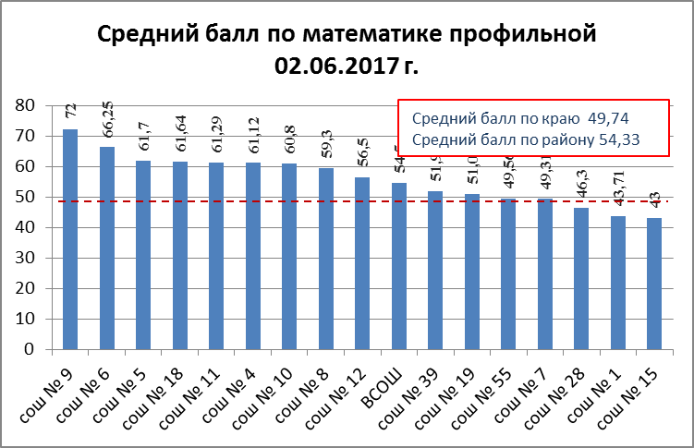

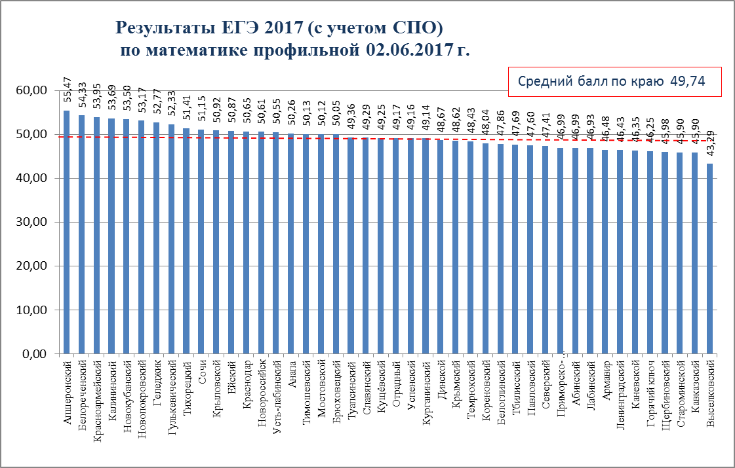
ЕГЭ по математике (базовая) успешно сдали все 7 учащихся школы, из них получили оценку «5» - 3 человека, что составляет 43%, «4»- 2 ( 29%), «3» - 2 ( 29 %), «2» - нет ( 0%). Средний балл по школе 4 балла. Средний балл по району составил 4,5 балла. Среди школ района мы занимаем предпоследнее 16 место.
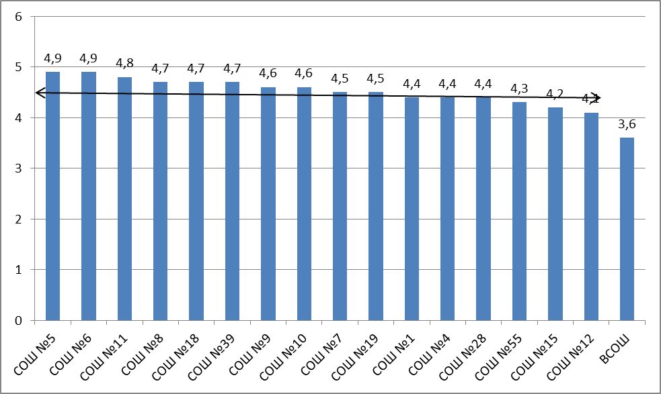

Результаты ЕГЭ по русскому языку в сравнении со средними
результатами по району и краю.
Учитель: Быкова Раиса Петровна

Всего уч-ся 11класса | Сдавали экзамен в форме ЕГЭ | Порог успешности | Преодолели порог успешности | Не преодолели порог успешности | Средний балл по школе | Средний балл по району | Средний балл по краю
7 | 7 | 24 балла | 7 | 0 | 68,1 | 75,5 | 73,9
ЕГЭ по русскому языку успешно сдали все 7 человек. Порог успешности в 24 балла преодолели все выпускники, уровень обученности 100%. Средний балл по школе 68,1, что ниже среднего балла по району на 7,4 и на 5,8 балла ниже среднекраевого показателя .В рейтинге районных школ мы занимаем по русскому языку 15 место (предпоследнее) ( в 2012г занимали 13 место, в 2013г. - 15 место, в 2014 г.- 17 место, в 2015г. - 16 место, в 2016г. - 17 место). Наивысший балл по русскому языку у Белик Анастасии – 83 балла, Калуга Татьяна – 81 балл, Маврицкая Карина – 71 балл.

Таким образом, распределение школьников по среднему баллу по двум обязательным предметам (русскому языку и профильной математике) следующее:
В рейтинге школ района (17 школ) по результатам 2-х обязательных предметов наша школа на 12 месте (средний балл по двум обязательным предметам по школе – 62,3 балла), ( в 2016 занимали 15 место) ( в 2015 занимали 13 место),(в 2014 занимали 17 место) ( в 2013 занимали 16 место) ( в 2012 занимали 11 место), ( в 2011 занимали 17 место) Сравнительный анализ среднего балла по обязательным предметам по школе в течение 5 лет:

 | Место в рейтинге района по двум обязательным предметам по итогам ЕГЭ |  |  |  |  | Примечание
ОУ | 2013 | 2014 | 2015 | 2016 | 2017
СОШ №12 | 16 | 17 | 13 | 14 | 12 | Положительная динамика на протяжении 2-х лет

Результаты экзаменов по выбору
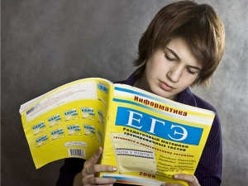

3 учащихся из 7 приняли участие в сдаче экзаменов по выбору и все преодолели порог успешности по предметам . Выпускники школы приняли участие в следующих экзаменах в форме и по материалом ЕГЭ по выбору учащихся (в сравнении с 2015-2016 уч.г.):
2015-2016 уч. год.  (11 выпускников) |  |  | 2016-2017 уч. год.  (7 выпускников)
Предмет | Количество человек | в % | Предмет | Количество человек | в %
Биология | 3 человека | 27% | Биология | - | -
История | - | - | История | 1 человек | 14%
Физика | 4 человека | 36% | Физика | 1 человек | 14%
Обществознание | 3 человека | 27% | Обществознание | 2 человека | 29%
Химия | 1 человек | 9% | Химия | - | -
Литература | - | - | Литература | - | -
Английский язык | - | - | Английский язык | - | -
География | - | - | География | - | -

Результаты ЕГЭ по обществознанию в сравнении со
средними результатами по району и краю .
Учитель: Беленко Светлана Михайловна

Всего уч-ся 11класса | Сдавали экзамен в форме ЕГЭ | Порог успешности | Преодолели порог успешности | Не преодолели порог успешности | Средний балл по школе | Средний балл по району | Средний балл по краю
7 | 2 | 42 балла | 2 | 0 | 53,5 | 62,8 | 57,65

ЕГЭ по обществознанию сдавали 2 человека (29%) от общего количества выпускников. В этом учебном году это самый популярный предмет в школе. Порог успешности в 42 балла преодолели все 2 человека, при этом показав сравнительно низкий результат. Средний балл по школе ниже районного на 9,3 балла и ниже среднекраевого показателя на 5 баллов, Лучший результат по школе по обществознанию у Белик Анастасии – 63 балла. Школа показала отрицательную динамику в 2017 году, понизив прошлогодний показатель на 9,5 балла (средний балл по школе в 2016 году – 63). В рейтинге районных школ мы занимаем по обществознанию последнее 16 место (в 2016г было 8 место), ( в 2015 г было 13 место), ( в 2014 г было 16 место), ( в 2013г было 14 место), ( в 2012г было 11 место).

В диаграмме указан средний балл результатов ЕГЭ по обществознанию в Краснодарском крае.

Результаты ЕГЭ по истории в сравнении со
средними результатами по району и краю .
Учитель: Беленко Светлана Михайловна

Всего уч-ся 11класса | Сдавали экзамен в форме ЕГЭ | Порог успешности | Преодолели порог успешности | Не преодолели порог успешности | Средний балл по школе | Средний балл по району | Средний балл по краю
7 | 1 | 29 баллов | 1 | 0 | 40 | 60,4 | 56,17

ЕГЭ по истории сдавал 1 человек Гридасов Александр (14%). Порог успешности в 29 баллов выпускник преодолел. Средний балл по школе 40 баллов, что ниже среднерайонного показателя на 20,4 балла и ниже среднекраевого показателя на 16,17 баллов. В рейтинге районных школ мы занимаем по истории последнее 13 место. За последние 5 лет в школе впервые сдают предмет история.
В диаграмме указан средний балл по каждой школе.

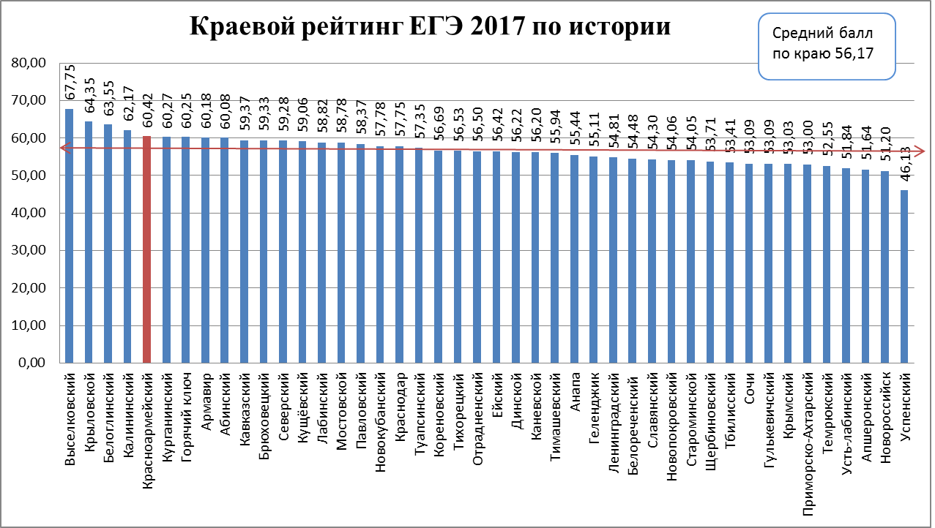
Результаты ЕГЭ по физике в сравнении со
средними результатами по району и краю.
УЧИТЕЛЬ: Урсалова Светлана Николаевна

Всего уч-ся 11класса | Сдавали экзамен в форме ЕГЭ | Порог успешности | Преодолели порог успешности | Не преодолели порог успешности | Средний балл по школе | Средний балл по району | Средний балл по краю
7 | 1 | 36 баллов | 1 | 0 | 43 | 53,57 | 54,1

ЕГЭ по физике сдавал 1 человек Чернов Данил (14%). Порог успешности в 36 баллов выпускник преодолел. Средний балл по школе 43 балла, что ниже среднерайонного показателя на 10,57 баллов и ниже среднекраевого показателя на 11,1балла. В рейтинге районных школ мы занимаем по физике предпоследнее 15 место. Школа показала отрицательную динамику в 2017 году по физике, так как в 2016 году средний балл по школе составлял 58,8 балла, что выше на 15,8 баллов по сравнению с 2017г.

В диаграмме указан средний балл результатов ЕГЭ по физике в Краснодарском крае.

Сопоставительный анализ результативности участия школ в ЕГЭ в 2017 году по предметам
 | Лидеры | «аутсайдеры»
русский язык | 10,1,8,11,5 | ВСОШ, 15, 12, 7, 28
математика | 9, 6, 5, 18, 11 | 15, 1, 28, 7, 55
обществознание | 9, 8, 6, 4, 11 | 12, 7, ВСОШ, 28, 39
история | 19, 8, 6, 28,4 | 12, 55, 1,7,10
литература | 10, 1 | 19, 7
география | 7, 39 | 55, 10
биология | ВСОШ, 6, 11,5,10 | 19, 28, 18,55, 1
химия | 7, 4, 5, 11, 8 | 18, 1, 39, 28,10
физика | 10, 1, 55, 9,18 | 28, 12, 8, 7,19
английский язык | 19, 10 | 1, 39
информатика и ИКТ | 55, 6 | 15, 11

Результаты ЕГЭ за 3 года (2015, 2016, 2017гг.)
Предмет | Русский язык |  |  | Математика (профильная) |  |  | Обществ |  |  | Биология |  |  | Химия |  |  | Физика |  |  | Литература |  |  | История |  |  | Географ.
Год | 2015 | 2016 | 2017 | 2015 | 2016 | 2017 | 2015 | 2016 | 2017 | 2015 | 2016 | 2017 | 2015 | 2016 | 2017 | 2015 | 2016 | 2017 | 2015 | 2016 | 2017 | 2015 | 2016 | 2017 | 2014
Количество учащихся | 11 | 11 | 7 | 11 | 10 | 2 | 6 | 3 | 2 | - | 3 | - | - | 1 | - | 5 | 4 | 1  1 | - | - | - | - | - | 1  1 | 1
Средний балл по школе | 67,5 | 68,6 | 68,1 | 55,8 | 57,8 | 56,5 | 60,5 | 63,0 | 53,5 | - | 63,7 | - | - | 69 | - | 54 | 58,8 | 43 | - | - | - | - | - | 40 | 52
Количество учащихся. не прошедших порог успешности | 0 | 0 | 0 | 0 | 0 | 0 | 0 | 0 | 0 | 0 | 0 | 0 | 0 | 0 | 0 | 0 | 0 | 0 | 0 | 0 | 0 | 0 | 0 | 0 | 0

Вывод из анализа ЕГЭ 2016-2017 уч. года и задачи на будущий год
В целом результаты ЕГЭ в 2015 - 2016 году выше, чем в предыдущем, наметившаяся раннее тенденция увеличения среднего балла оправдалась. В период подготовки к итоговой аттестации администрация школы осуществляла контроль за ведением классных журналов выпускных классов, регулярностью проведения родительских собраний, выполнением учебных программ по предметам и практической части программ, осуществляла контроль за преподаванием учебных дисциплин, организацией повторения, текущей успеваемостью слабоуспевающих учащихся. Учителями-предметниками ежемесячно сдавались отчеты о работе со слабоуспевающими, администрацией составлялся отчет о реализации плана работы со слабоуспевающими учащимися. Учебные программы выполнены, практическая часть программ соблюдена. Государственная итоговая аттестация выпускников 11 класса завершилась в сроки, обозначенные нормативными документами. Аттестаты о среднем общем образовании получили все учащиеся школы.
Главная задача, стоящая перед коллективом и учащимися, состояла в том, чтобы используя разнообразные методы и формы учебной и внеурочной деятельности, добиться значительного повышения уровня качества знаний учащихся по каждому предмету, делая акцент на целенаправленную подготовку к экзаменам в форме ЕГЭ. В целом , поставленная задача перед педагогическим коллективом и учащимися была выполнена. Считаем целесообразным решением продолжать работать в 2016-2017 уч. году над поставленной проблемой.
Не очень высокие баллы экзаменов по выбору учащимися получены вследствие слабых базовых знаний у некоторых учащихся, позднего определения с поступлением в учебные заведения. Возникает необходимость оказания помощи выпускникам, родителям в самоопределении учащихся, проведении разъяснительной работы по пропаганде востребованных рабочих специальностей. Данные направления необходимо включить в план работы классных руководителей 8-11 классов . В 2016- 2017 учебном году предстоит проводить разъяснительную работу с выпускниками и их родителями по вопросу определения количества и состава предметов, выбираемых в качестве экзамена по выбору, своевременно информировать их о перечне вступительных испытаний в высшие и средне – специальные учебные заведения для более раннего определения экзаменационных предметов, ориентировать учащихся и их родителей, педагогов не просто на преодоление порога успешности, а на получение более высоких результатов. Администрации школы следует усилить работу по профориентации выпускников и их родителей, предоставлять им информацию об учебных заведениях Краснодарского края, о потребности в специальностях в крае, районе, сотрудничать с учебными заведениями по вопросу профориентационной работы.
Учителя школы должны понимать, что чем выше результат экзаменов в форме ЕГЭ, тем в первую очередь выше престиж учителя, подготовившего выпускника и во вторую очередь складывается в общем рейтинге школ престиж и рейтинг школы. А в наше время это играет немаловажное значение, как для самого учителя, так и для школы в целом.

Рекомендации:
- И.И.Солоха., зам. директора по УВР, довести до педколлектива итоги подготовки и проведения итоговой аттестации выпускников 11класса школы за 2015-2016 учебный год на педсовете в августе 2016 года.
- И.И.Солоха, зам. директора по УВР, к 01.09.2016 г. разработать план подготовки выпускников 11 класс к государственной итоговой аттестации с учетом замечаний и спланировать систему внутришкольного контроля.
- Учителям-предметникам следует больше уделять внимания своевременному выявлению учащихся, имеющих слабую мотивацию к обучению, анализировать затруднения в освоении материала, корректировать свою работу.
- Учителям русского языка и математики, работающим в 11 классе, к 01.09.2016 г. разработать план подготовки выпускников к ЕГЭ по предметам.
- Учителям русского языка и математики, работающим в 11 классе, вести учет отработки умений и навыков каждого учащегося, вести необходимые документы (постоянно).
- Учителям-предметникам принципиального производить оценку знаний учащихся, обеспечивать базовые знания, при подготовке к ЕГЭ, продолжить работу над повышением качества знаний учащихся.
- Всем учителям-предметникам повышать долю практико-ориентированных заданий в учебном курсе, планировать дополнительные занятия с учащимися в соответствии с выявленными традиционно слабо усвоенными темами, навыками с 01.09.2016 г.
- Продолжить практику наставничества опытных педагогов, работавших в 11 классе, над предметниками ранее не участвующими в ЕГЭ.
- Для эффективной подготовки учащихся к ЕГЭ пользоваться документами, определяющими структуру и содержание КИМов 2017 г. открытым сегментов Федерального банка текстовых заданий, аналитическими отчетами о результатах экзаменов, методическими рекомендациями ИРО Краснодарского края по подготовке к ЕГЭ.
- Руководителям МО включить в план работы на 2016 - 2017 учебный год вопросы подготовки к ЕГЭ, анализ государственной итоговой аттестации 2016 г.
- Классному руководителю 11 класса осуществлять своевременную и постоянную связь с родителями выпускников по информированию их о текущей успеваемости учащихся, посещаемости дополнительных занятий, выполнения домашних заданий, о результатах краевых – диагностических работ под роспись, посылать им уведомление в случае неуспеваемости учащихся, предупреждать о невозможность допуска их детей к государственной(итоговой аттестации в случае неуспеваемости по двум предметам.
- Учителям-предметникам при написании рабочих программ и календарно-тематического планирования предусмотреть повторение учебного материала, проведение краевых диагностических работ по всем предметам.
- Администрации школы, классным руководителям 8-10 классов вести разъяснительную работу с учащимися и родителями по нормативным документам, процедуре проведения государственной итоговой аттестации и единого государственного экзамена.

